Etcher : flasher une image sur une carte SD
Ce logiciel écrit une image sur une carte (µ)SD et fonctionne sur toutes les plateformes (Linux, Mac et Windows).

Pré-requis

Installation
Téléchargez le logiciel Etcher sur le site :https://www.balena.io/etcher/.Suivez les invites pour l'installer.

Configuration

Utilisation
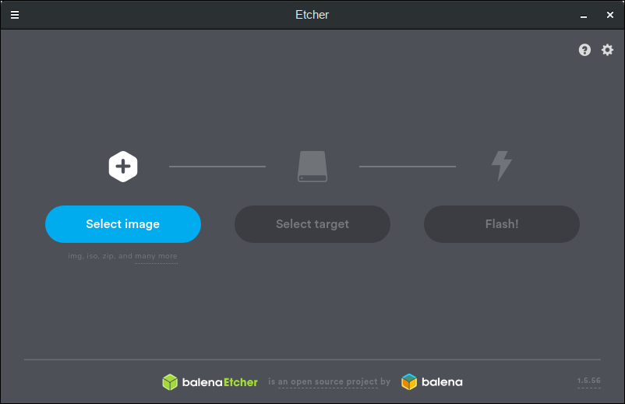
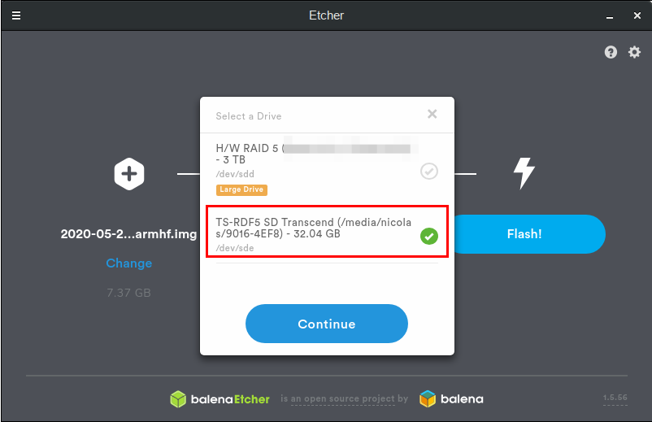
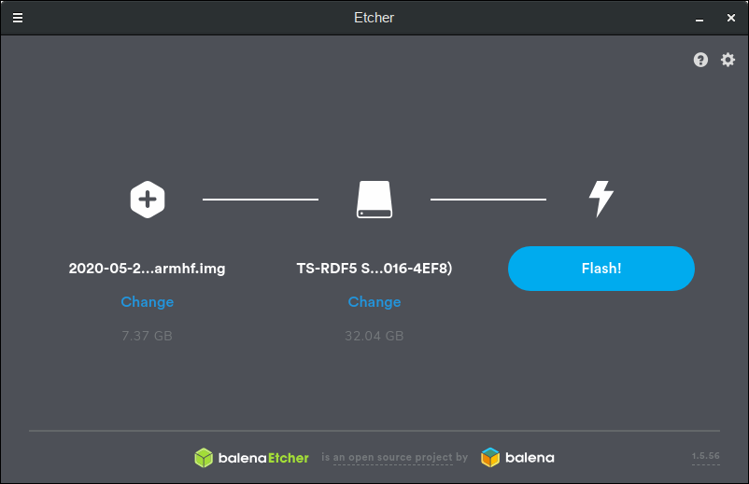
Sélectionnez l'image choisie :Sélectionnez la carte SD sur laquelle vous souhaitez flasher l'image. Assurez-vous que c'est le bon lecteur car Etcher l'effacera :Sélectionnez Flash :Une fois terminé, vous pouvez retirer la carte SD de l'ordinateur en toute sécurité.

Désinstallation

Voir aussi
(fr) https://www.balena.io/etcher/

Basé sur << Article >> par Auteur.

